彭雯雅，女，学号1429707，2014级环境工程专业。人生格言：在不可能中实现可能。在校期间多次获上海海洋大学人民奖学金一等奖、孟庆闻奖学金、国家励志奖学金、国家奖学金，获校优秀学生、优秀学生干部、优秀团员干部、优秀信息员等荣誉称号，获2015年上海市大学生暑期社会实践活动优秀项目奖，校优秀支教志愿者等。
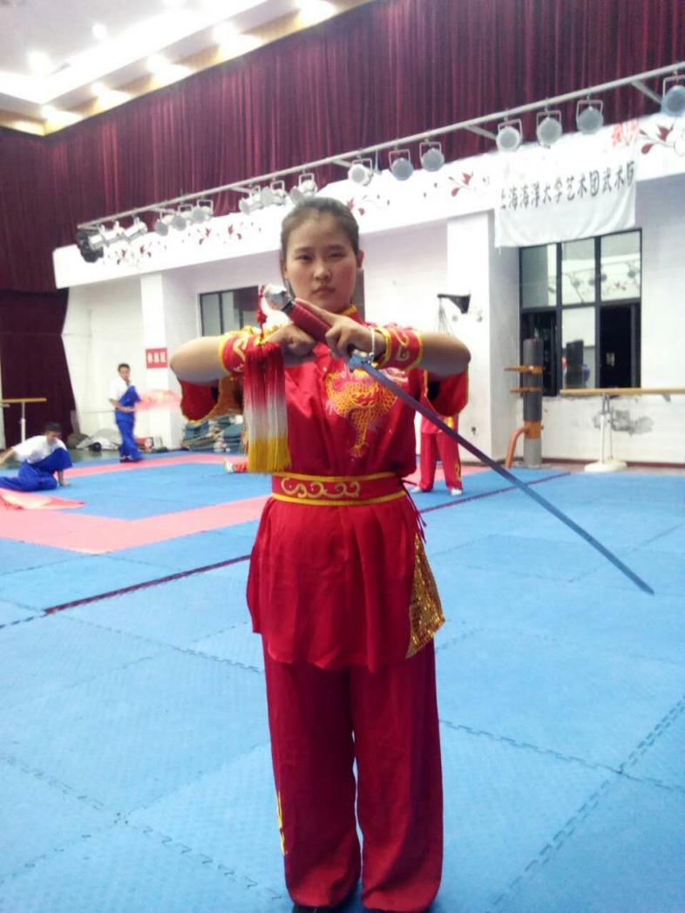
她来自安徽省。大一时加入校武术团，三年间参加校院级演出十多次；参加微爱社，组织并参加多次公益跑、敬老院之行等活动；江西省吉安市遂川达溪小学支教近一个月，担任江西山区支教活动后勤及五六年级班主任，并获得学校“优秀支教志愿者”证书；在校做老师助理和校园服务工作并担任小组长。2015年至今，担任班级学习委员一职。2016-2017学年受聘校武术团团长。大四寒假受学校委托，返乡宣传“国家资助政策”并获得老师的认可。2017年12月至2018年3月在德尔格医疗器械公司实习。科研学习方面，她积极参加大学生进实验室项目，大三跟着专业老师做“生物膜法处理医药废水”科研及“多点位压载水沉积物取样器研究”科创项目。获得环境、质量审核员和健美操二级证书。
大学最深的感受就：越担心什么，就越要去做什么，不能拖延，不能懒惰，更不能因为害怕失败而不愿意去尝试。
对学弟学妹的寄语：大学中有时会遇到挫折，其实没关系，慢慢的你会发现没有过不去的坎，只要你不放弃，一切都会好起来。当你开始做这件事，看着一点点的在完成时，你会发现事情远没有你想象中的困难，所以不要因为害怕失败而不愿意去尝试，要多尝试多改变。大学期间除了要努力学习专业知识外，更要提升自己的综合能力，丰富并好好享受大学生活。最后就是，要清楚自己的目标，知道自己在做的事情是有意义的，每一步走的虽小，但是一定要勇往直前，必须坚持坚持再坚持！

